Presseartikel
SIAMS 2018 Artikel Nr. 5 2. März 2018

Mission (im)possible : [M:I – SIAMS]
Das erste, an was der Name der Bronx in New York erinnert, ist sicherlich nicht die Präzisionsbearbeitung. Aber genau hier, ein paar Blocks vom Yankee-Stadion entfernt, entstand das Decolletageunternehmen, mit dem wir es hier zu tun haben. Und obwohl sich der Markt verlangsamte, verdreifachte das Unternehmen in wenigen Jahren seine Belegschaft, zog in ein anderes Viertel um und erfreute sich einer rasanten Steigerung der Geschäftsergebnisse. Wie hat es das nur geschafft?

Willkommen in New York, der Stadt der reizbaren Minderheiten und Gangster... Aber wie überall ist die Realität nicht so eindeutig. Nach Ansicht des New Yorker Historikers Kenneth T. Jackson: „... bleibt die Bronx das Vorzimmer des Erfolgs. Hier beginnen viele ehrgeizige Einwanderer ihren sozialen Aufstieg.“ Doch wie kann die SIAMS eingebunden werden?

Eine (un)mögliche Mission: ein Lösungsweg!
„Die Kunden wollen immer bessere Preise, und die Teile werden immer komplexer. Die Herausforderung besteht darin, intelligente Wege zur Herstellung der Teile zu finden, damit wir sie vor unseren Mitbewerbern herstellen können“, erklärte Hr. Hunt. Von seinem Chef beauftragt, die beste Bearbeitungslösung zu finden, reiste Hunt durch die Vereinigten Staaten und die Welt. Von einer Sache zur anderen, manchmal hoffnungsvoll, manchmal enttäuscht von Hinweisen, fand sich der Spezialist schliesslich während der SIAMS in Moutier wieder.

Eine Entdeckung, die alles verändert
Gewöhnt an Pokerspiele in rauchigen Hinterzimmern, ist Hunt nicht leicht aus der Fassung bringen. Er erinnert sich: „Es war, als wäre ich durch die Tür eines Spielzeugladens gegangen. Ich war wieder sieben und durfte alles kaufen: ein Traum.“ Er fährt fort: „Einen kühlen Kopf zu bewahren, war nicht einfach; überall, wo ich hinging, waren die Aussteller freundlich und wollten mir weiterhelfen, um Teile schneller, effizienter und ohne Probleme zu produzieren... .“ Als von seinem Chef beauftragter Vertreter war er völlig frei, Vereinbarungen zu treffen, und nutzte dies auch.

Eine Region mit einer starken DNS
Zu Ende seines Besuchs bestellte Hunt Maschinen, Peripheriegeräte, Verbrauchsmaterialien, Zubehör und sogar Zusatzgeräte. Er meinte: „Ich habe viele Messen in vielen Teilen der Welt besucht, doch nur die SIAMS vereint alle Kompetenzen der mikrotechnischen Produktionskette.“ Und er fügt hinzu: „Viele kleine Hersteller kommunizieren nur mit der SIAMS, deshalb ist die Veranstaltung alle zwei Jahre voller Nuggets, die es zu entdecken gilt.“

Eine umfassende Lösung namens SIAMS
„Wir sind nicht das einzige Unternehmen im Markt, das aussergewöhnliche Stücke herstellt. Es gibt irgendwo Leute, die es genauso gut machen wie wir, und deshalb ist eine unserer Motivationen, immer nach Perfektion zu streben“, sagt Hunt und fügt hinzu: „Der Besuch der SIAMS hat unser Leben wirklich verändert. In wenigen Stunden konnten wir alle von uns gewünschten Spezialisten treffen und eine Komplettlösung mit der Etikette „SIAMS“ finden, die auch in New York funktioniert.“ Vor kurzem verliess die Firma die Bronx, um neue, viel grössere Gebäude in der Gegend von Nassau, ein paar Kilometer von ihrem vorherigen Standort entfernt, zu beziehen. „Ohne die bei der SIAMS gefundenen Mikrotechnologielösungen wären wir sicherlich noch immer eine kleine Werkstätte in der Bronx“, meint Hunt.

Wird Hunt 2018 anwesend sein?
Immer auf der Suche nach besseren Lösungen, fasst Hunt seinen Ansatz zusammen: „Meine Philosophie ist die: Egal welche Form das Teil hat – rund, quadratisch, oder polygonal – wir können es herstellen, wenn wir es an die Maschine anpassen können. Wir werden einen Weg finden, um Beschränkungen zu umschiffen.“ Um dies zu erreichen, ist Technologieüberwachung sehr wichtig und die SIAMS ist eines der Instrumente, die der Spezialist dazu verwendet. Er sagt: „Ich werde 2018 anwesend sein! Ich habe bereits mein Ticket und meinen Besuch mit dem von den Organisatoren zur Verfügung gestellten Planungstool vorbereitet. Mit diesem Dienstprogramm konnte ich die wichtigsten Lieferanten auflisten, die ich vorrangig besuchen werde.“ Er kommt zum Schluss: "Eine der Stärken der SIAMS ist nicht zuletzt ihre Grösse. Ich werde an einem Tag die ganze Messe besuchen können. Ein Besuch an der SIAMS ist definitiv eine der besten Investitionen, die wir tätigen können.“

[[Kästchen]]
Gratiseintritt und Planungstool
Seit 2016 ist der Eintritt für alle kostenlos, die ihre Tickets vom Internet herunterladen (www.siams.ch/tickets). Das erleichtert den Zutritt ebenso wie die Arbeit der Aussteller, die zudem seit Jahresbeginn die Besuchertickets scannen können, um effizienter darauf reagieren zu können.
Besucher können ihren Besuch an der SIAMS mit Hilfe des von den Veranstaltern eingerichteten Planungssystems vorbereiten. Mit einem Computer aus dem Ausstellerverzeichnis oder der Liste der Exponate oder sogar aus einer Detailinformation des Ausstellers selbst können sie das jeweilige Unternehmen einfach in ihrer „Besuchsliste“ speichern, indem sie auf das Icon „Posaune“ klicken. Ihr Besuchsplan wird vom Browser gespeichert. Sobald die Liste fertiggestellt ist, kann sie im PDF-Format heruntergeladen oder sogar in den Kalender übergenommen werden. Diese Liste enthält die Stammdaten des Unternehmens sowie die Hallen- und Standnummern.
[[END]]

Sind Sie daran interessiert, in der Mikrotechnik voranzukommen? Dann zögern Sie nicht, es Herrn Hunt gleich zu tun. 445 SIAMS-Aussteller erwarten Sie vom 17. bis 20. April in Moutier, um Ihnen bei der Suche nach IHRER besten Lösung behilflich zu sein.

Mit der SIAMS ist es wirklich eine „Mission Possible“.
Moutier Arc Forum
17.-20. April 2018

Bilder
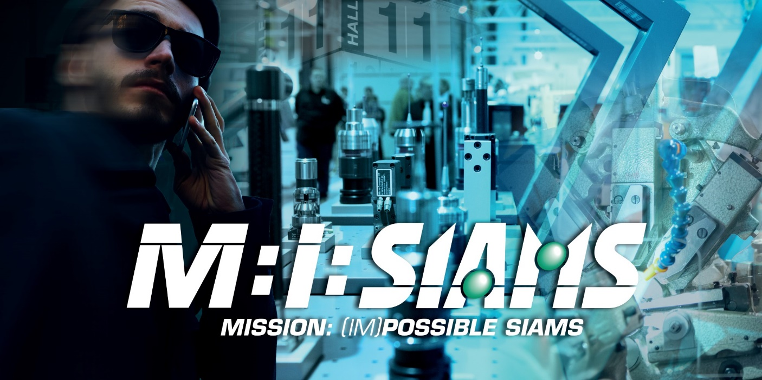
Titelbild ohne Bildunterschrift

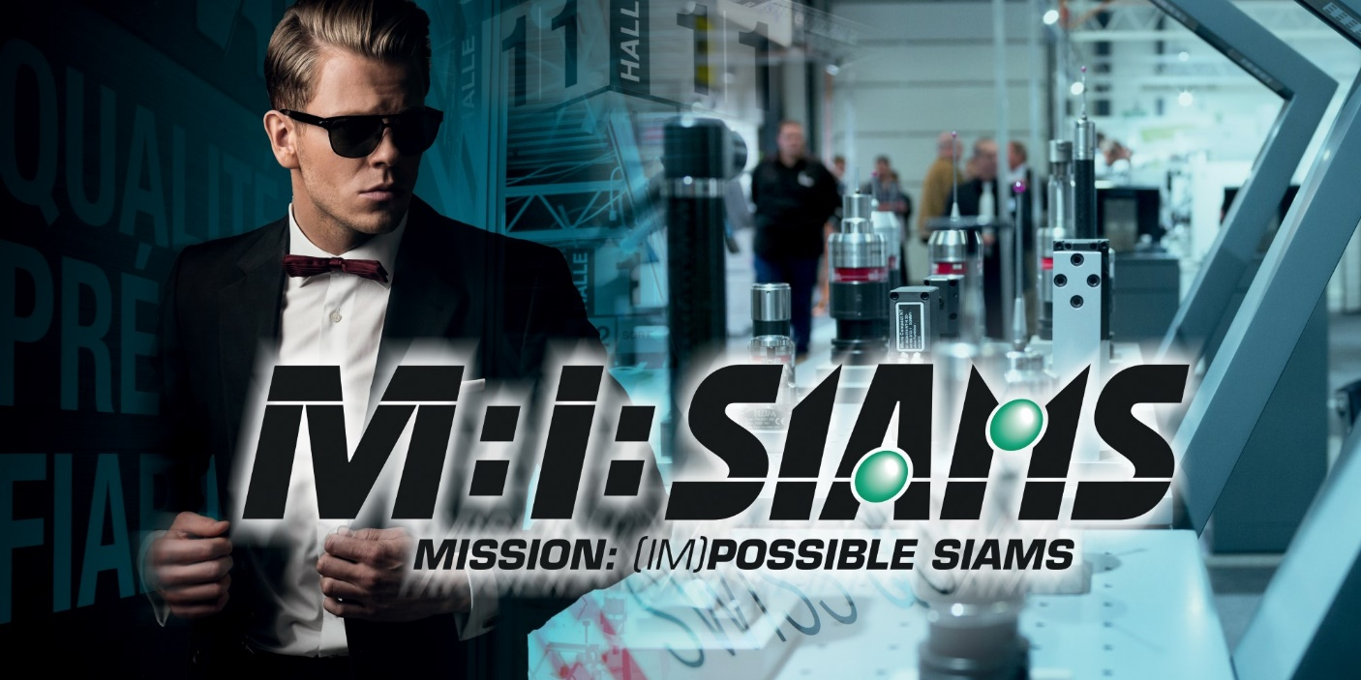
Alternatives Titelbild ohne Bildunterschrift
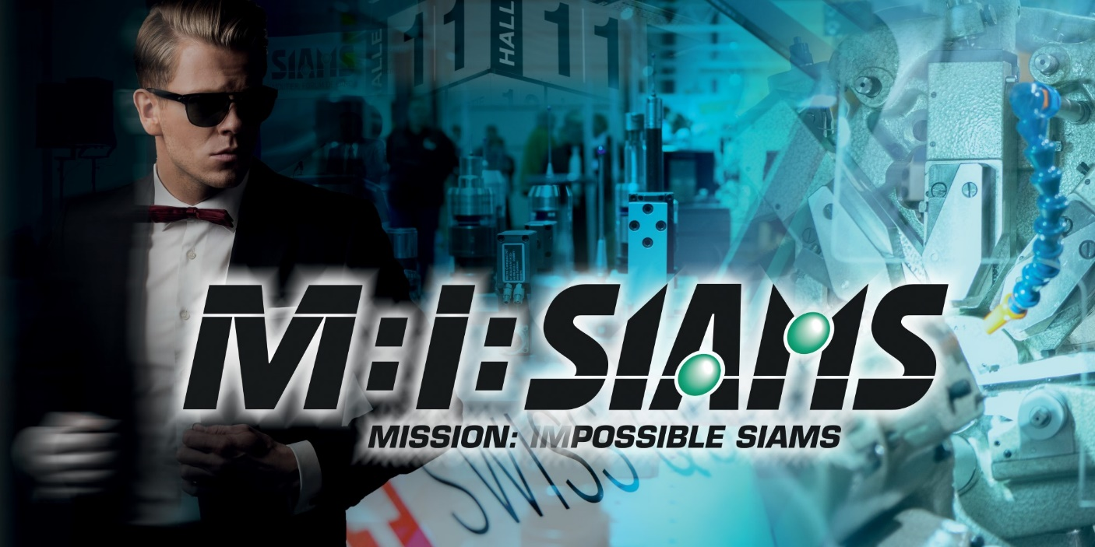
Alternatives Titelbild ohne Bildunterschrift
Machen Sie es wie Agent Hunt, es bleibt noch Zeit, einen Besuch bei SIAMS zu planen.
Die Lösungen mit dem Prädikat "SIAMS - World Capital of Microtechnology" sind weltweit zu finden.

